抵扣认证发票下载操作手册
对于未建立发票登记台账单位，可按通过国家税务总局增值税发票综合服务平台下载本单位已抵扣认证发票明细。具体操作步骤如下:
- 插入税盘后，登录当地增值税发票综合服务平台。以北京为例，登录网址：https://fpdk.beijing.chinatax.gov.cn
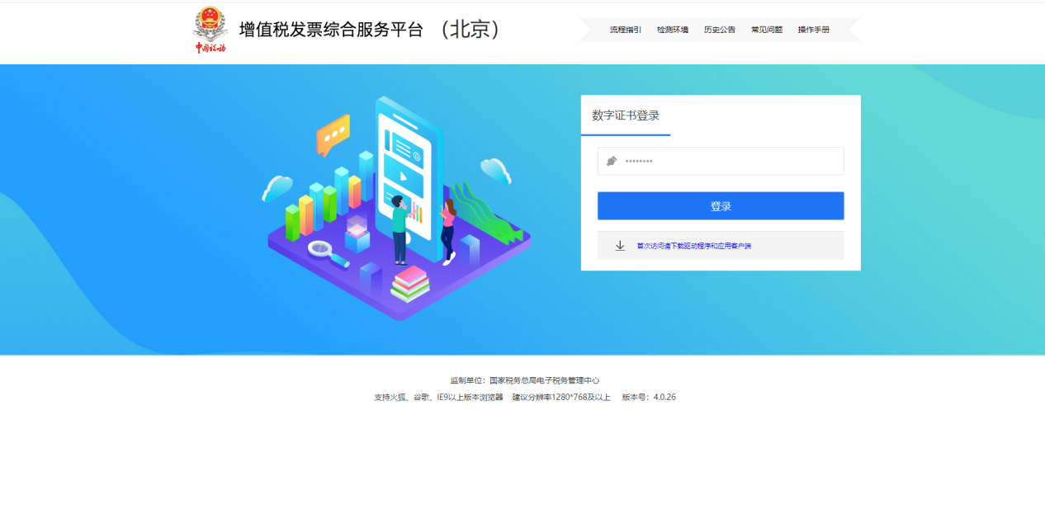2.选择抵扣勾选----抵扣勾选统计。
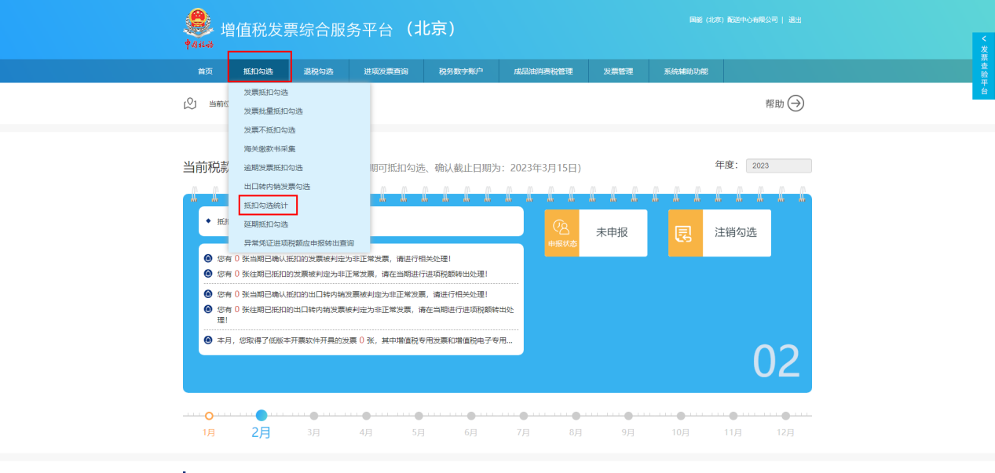

3.选择历史属期数据统计。
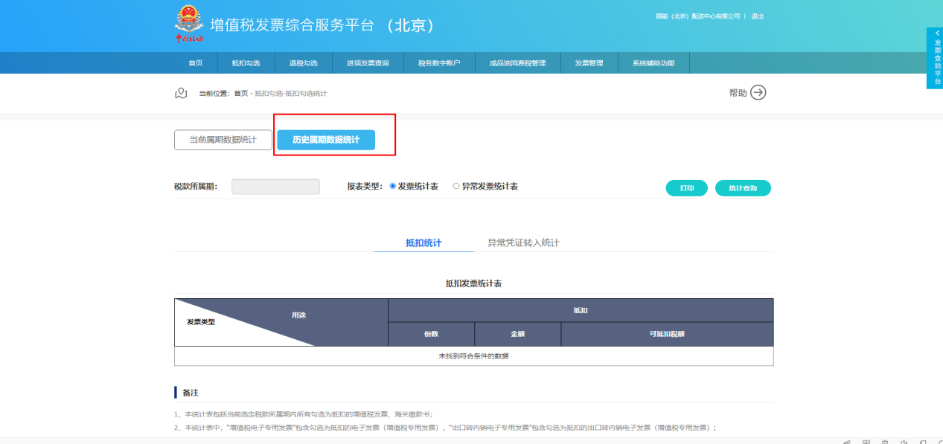
- 选择具体月份后点击统计查询。
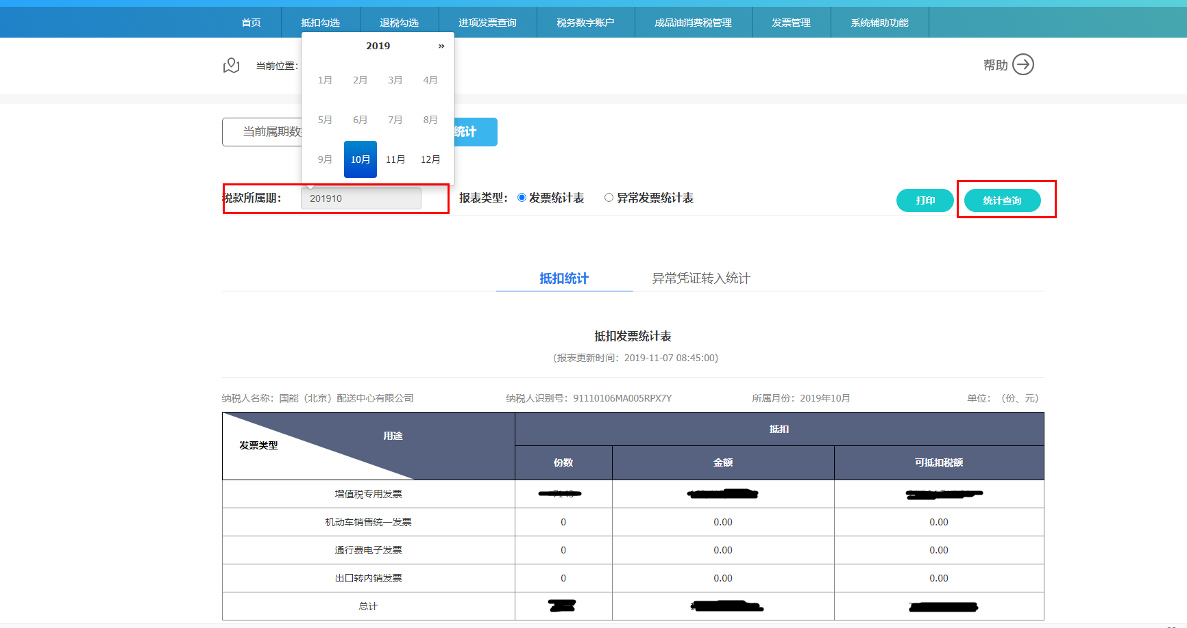
- 在销方税号处填写北京配送税号：91110106MA005RPX7Y 。点击查询。根据查询结果，点击查询明细下载。
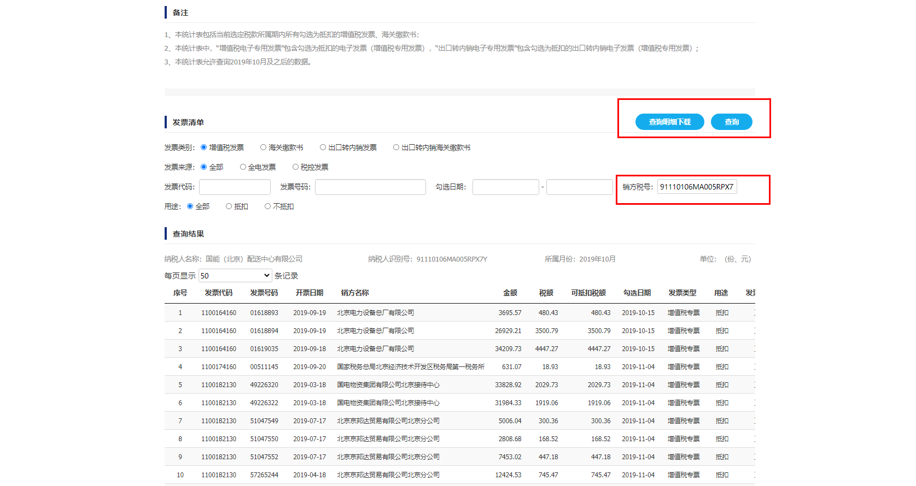
- 即可获得当月抵扣认证的北京配送开具发票的信息。
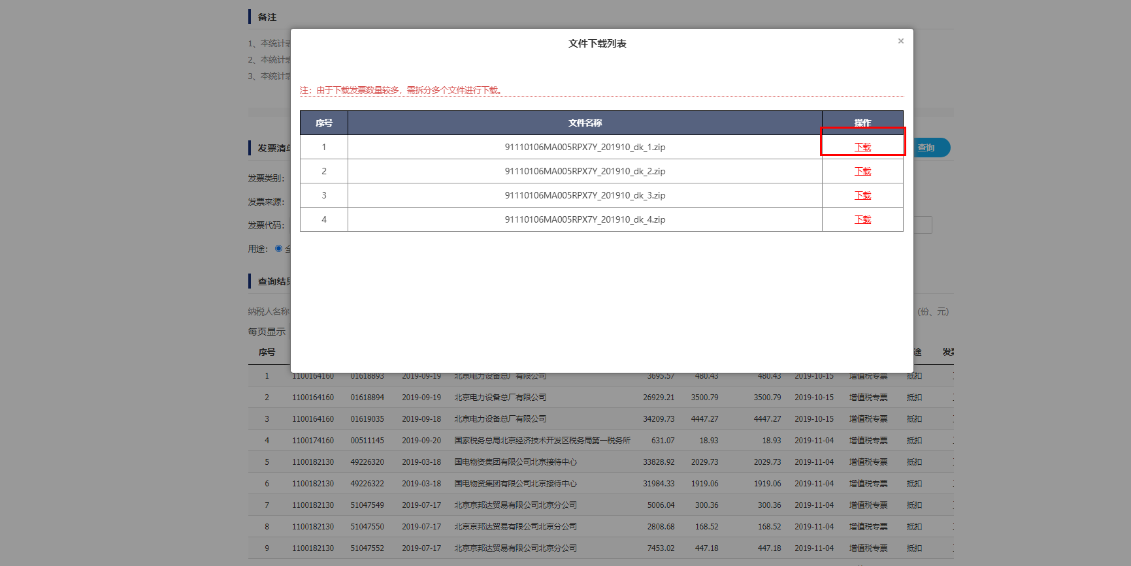
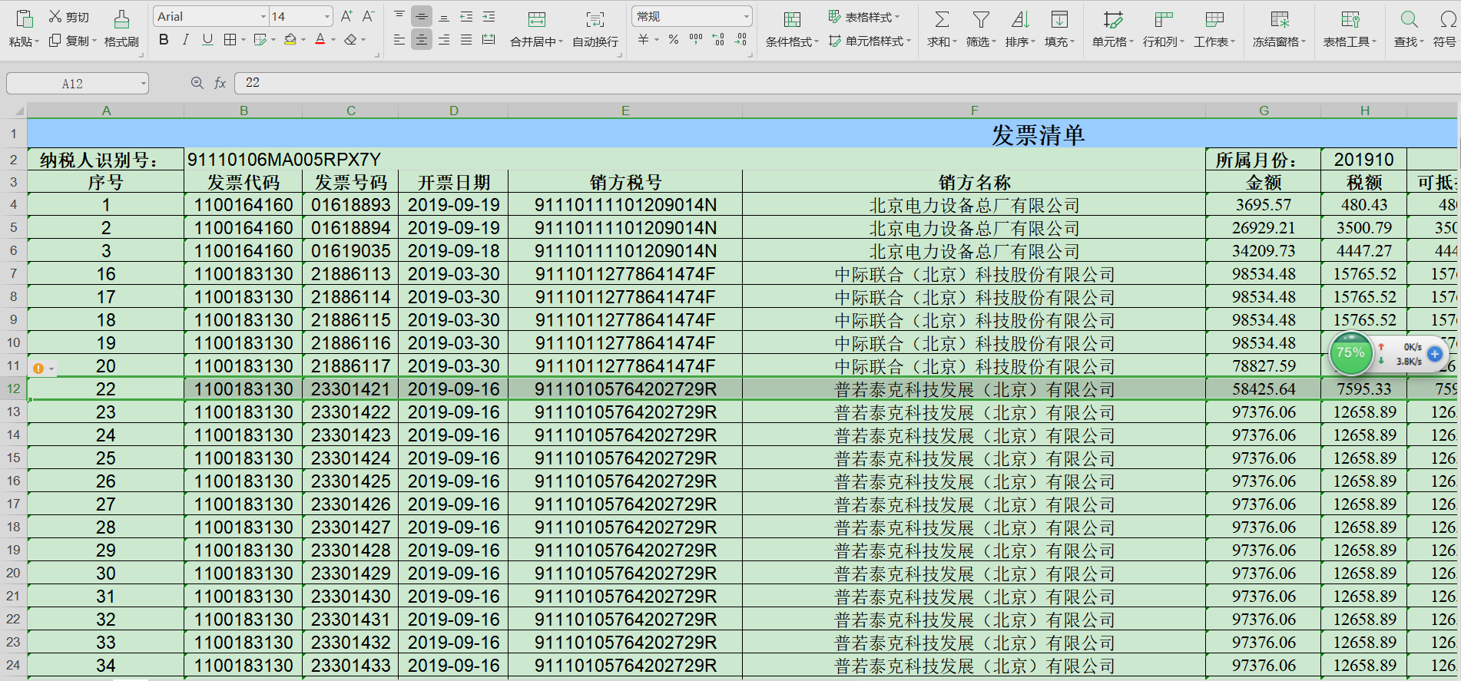
温馨提示：
1.国家税务总局网站因登录人员多，访问量大，会经常发生掉线情况，重新登录查询即可。
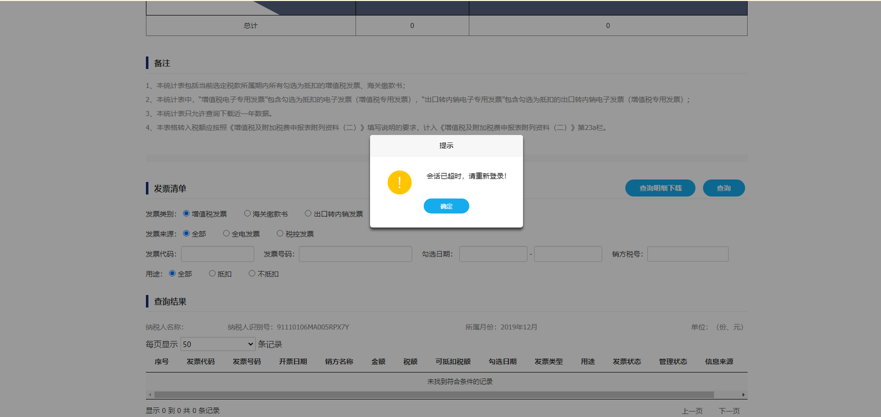

- 目前可导出数据范围是2019年10月及之后的数据。
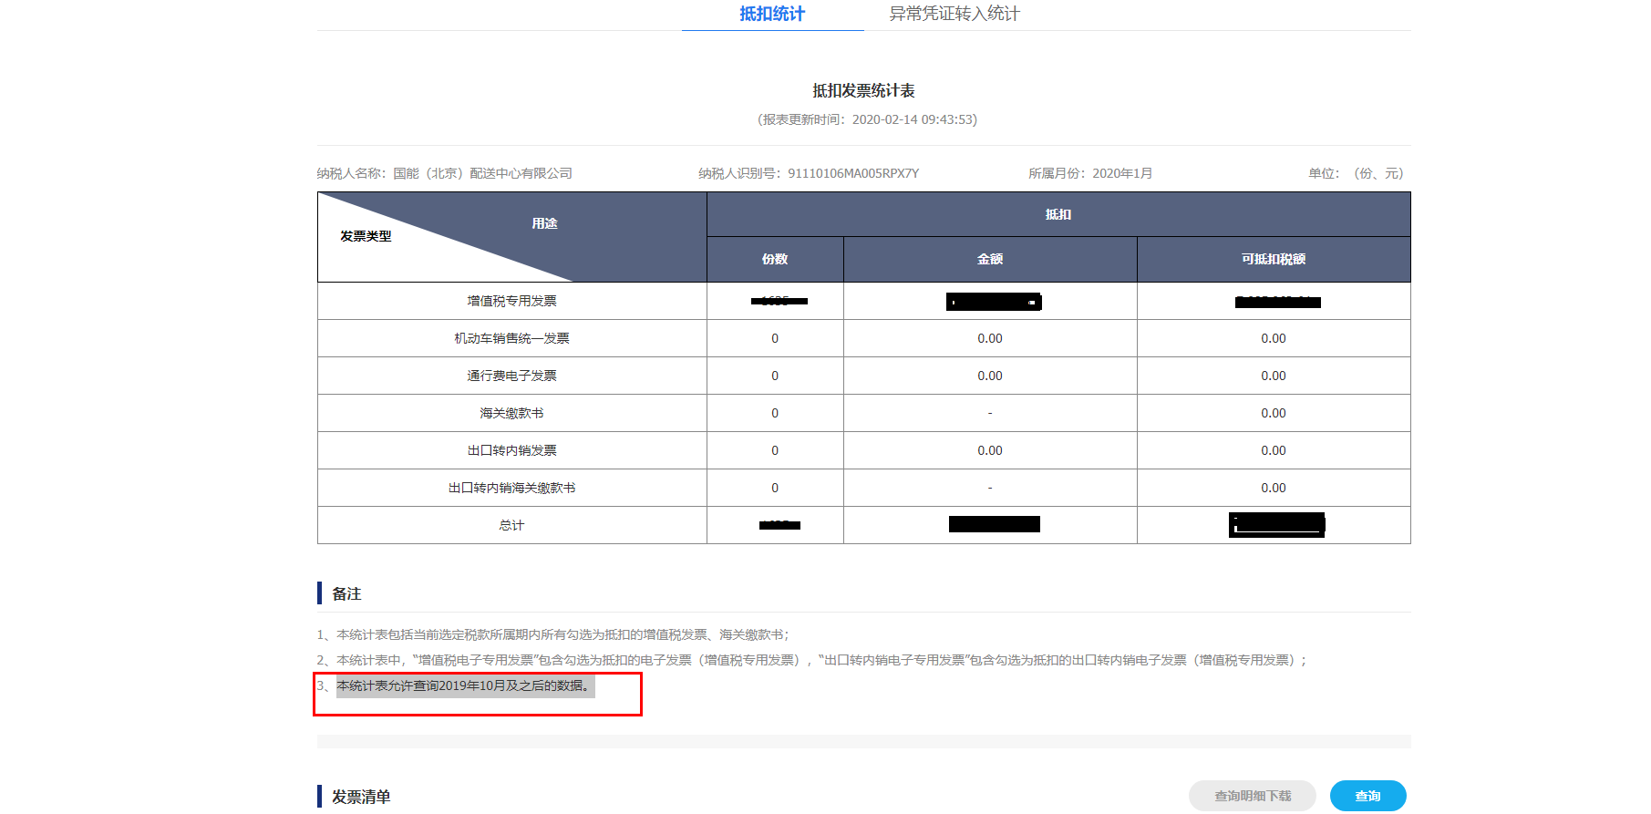
- 当前增值税发票综合服务平台只支持按月导出。

